附件4：武汉理工大学研究生师生运动会场地划分图
A区-南湖田径场
项目：A01 足球小将、A02 毽球传递、A03 同心杆传递、A04 16×50米迎面接力、A05 滚滚红尘、A06 一字马

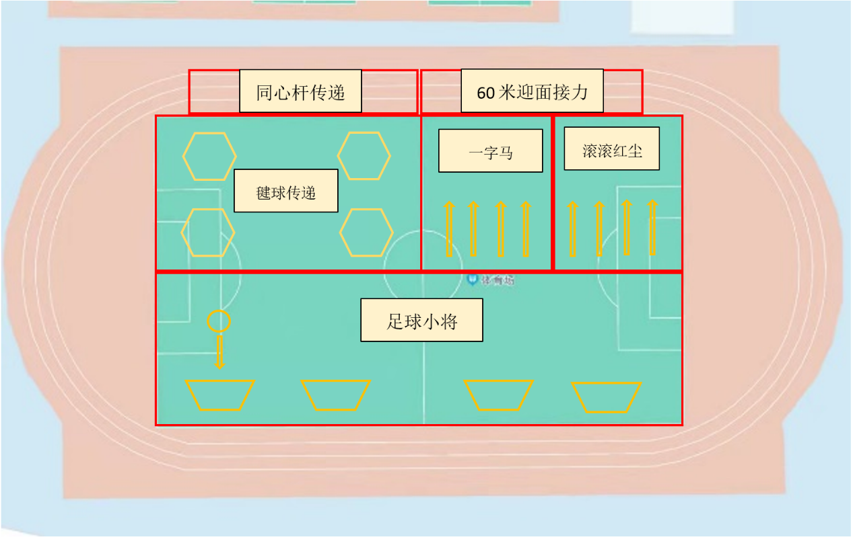

B区-南湖篮球场
项目：B01 花式运球

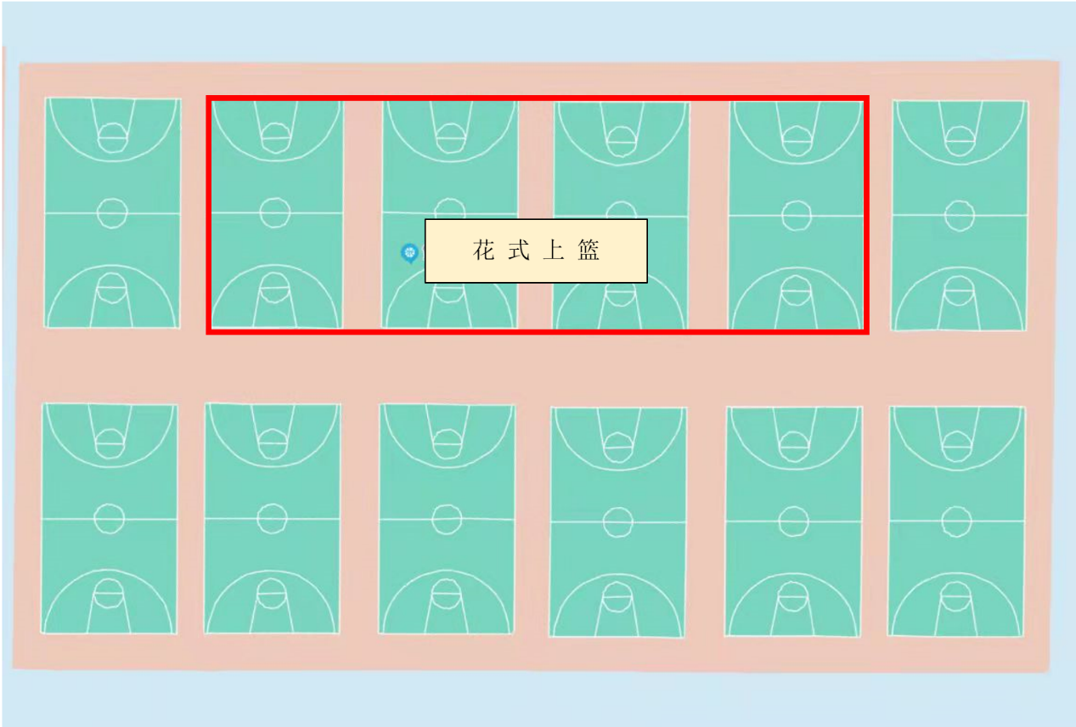

参赛人员换场导流图
